**«Создание интерактивных игр**

**по финансовой грамотности»**

**Мастер-класс для педагогов ДОУ**

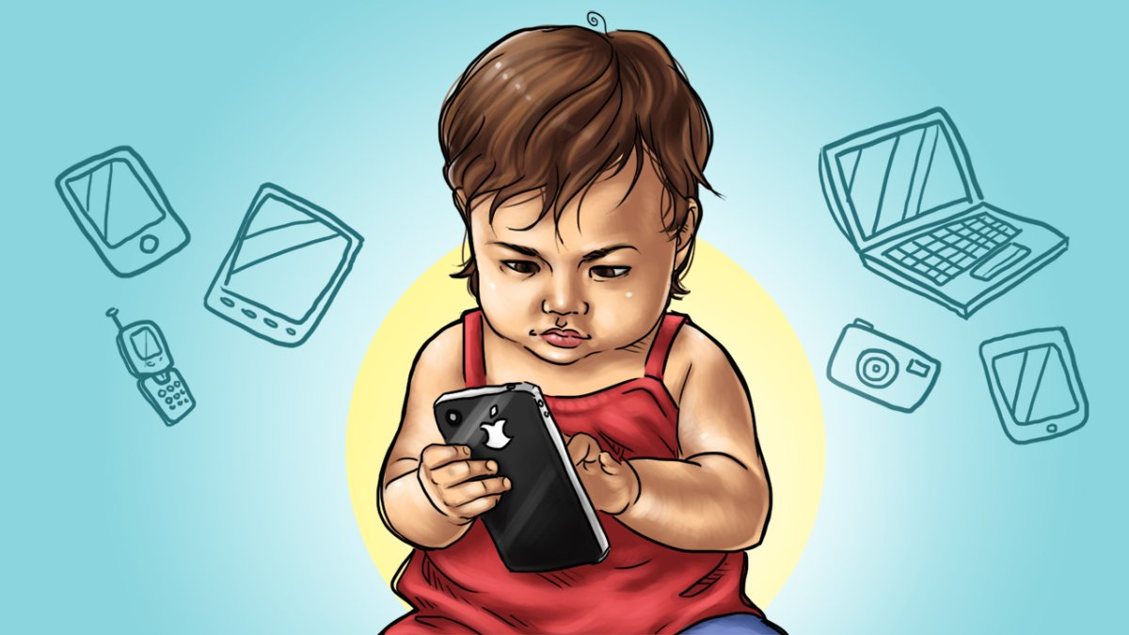

Подготовила: воспитатель

Лучникова О.В.

г. Сосновка, 2023 г

Современные дети ежедневно «заходят» в виртуальное пространство. Каждый дошкольник имеет: компьютер, планшет или телефон. Педагоги замечают, что игра воспринимается лучше, если это не надоевшая игра с бумажными карточками, а ожившие и передвигающиеся картинки. На современном этапе развития информационных технологий средства ИКТ все более активно внедряются в процесс образования. Интерактивные игры могут стать помощником в организации познавательного развития. Дети становятся не только активными, но и заинтересованными участниками образовательного процесса, что способствует отличной результативности обучения. Во время выполнения игровых упражнений у детей активируется зрительная, моторная и слуховая память. Главным преимуществом интерактивных игр является наглядность- инструмент усвоения новых понятий, свойств, явлений. Также дети воспринимают информацию с помощью движения объектов.

В своей практической деятельности я разработала интерактивные игры по финансовой грамотности, используя программу Power point.

Данные игры используются мной для закрепления пройденного материала.  
  
 У интерактивных игр большие ресурсы: расставить изображения в определенном порядке (например, в игре о монетах - расположи монеты от наименьшего номинала к большему), можно легко переместить изображение или текст (например, в игре «Где хранятся деньги?» - монеты ребенок должен собрать в копилку, бумажные купюры и пластиковые карты в кошелек. Задание в игре может быть и таким: выполнить сортировку картинок или надписей по заданному признаку (например, игра «Дорого или дешево» - выбрать из каждой пары предметов дешевый и дорогой товар.)

Интерактивные формы игр увеличивают возможность транслирования учебной информации в более интересной для детей форме. Применение мультимедиа технологий (цвета, графики, звука, современных средств видеотехники) позволяет моделировать различные ситуации. Обязательный материал переводится в яркую, увлекательную, мультимедийную форму. Благодаря смене изображений, возникновению и исчезновению картинок внимание детей удерживается дольше, а это в свою очередь влияет на положительную динамику в развитии детей. В ходе освоения интерактивной игры у дошкольника возникают новые знания и опыт, которые появляются вследствие игрового взаимодействия. Дети нового поколения хорошо приспосабливаются к цифровому пространству.

Какие интерактивные игры мы можем использовать в рамках нашего детского сада, в наших ИКТ возможностях? Это игры, созданные в формате Power Point – приложение для презентаций. Можно использовать следующие варианты игр: «Хочу и надо», «Что можно купить за деньги, а что не покупается?» «Профессия и ее атрибуты», «Бюджет и траты», «Что лишнее», «Помоги Крошу распределить деньги» и т.д.

Пример интерактивных игр в приложении 1.

**Разработка интерактивной игры, пошаговая инструкция**

Итак, как самостоятельно разработать и создать [интерактивную игру для детей](https://portal2011.com/interaktivnaya-igra-nashi-druzya-ulitsah-goroda/)?

1. Определяем тематику, цель и содержание игры. У меня это будет [сортировка монет, банкнот и пластиковых карт](https://portal2011.com/konspekt-zanyatiya-po-matematike-v-srednej-gruppe-2/) по местам хранения (копилка и кошелек) .
2. Продумываем форму самой игры, её правила, последовательность и содержание.
3. Создаём документ Microsoft PowerPoint.

**1.Создание первого пустого слайда игры, стартовой страницы**

В этом документе создаём пустой слайд – это у нас будет стартовая страница.

**2.Создание второго слайда игры с картинкой-фоном**

**-** Дублируйте первый слайд.

- Добавьте на слайд фон. Допустим это полянка. Для этого перейдите на вкладку **Вставка** → **Рисунок**, найдите загруженную папку со всеми файлами (желательно это сделать заранее) и выберите подходящий объект из имеющихся в вашей коллекции. Поместите его на слайд.

- Следующий шаг – разместить объекты, которые мы будем распределять. (Картинки я ищу в интернете – забиваю в поисковике «клипарт _______ (что именно вы ищете, напр. 200 рублей) на прозрачном фоне». Имейте в виду, что не все картинки действительно будут на прозрачном фоне – ищите то, что вам подходит.

- Для следующих объектов — Крош, банкноты, монеты, пластиковые карты, кошелек и копилка — мы настроим триггеры и анимацию. Но пока давайте просто расставим их на слайде.

- Добавляем анимацию и триггеры. Для этого выбираем объект, копируем вставляем копию на предполагаемое место. Затем выделяем первый объект, нажимаем «Добавить анимацию – другие объекты выхода – исчезновение» (запоминаем номер рисунка на области анимации). Затем нажимаем триггер, выбираем номер рисунка и ставим «по щелчку». Переходим к копии объекта, выделяем ее, ставим «Добавить анимацию – дополнительные параметры входа – появление». На области анимации запоминаем номер рисунка. Ставим триггер на этот рисунок «По предыдущему объекту»).

Повторяем действия со всеми предметами по очереди, распределяя их в задуманные локации.

Затем оформляем титульный и конечный слайд, как обычную презентацию, используя переходы между слайдами, чтобы раскрасить игру.

А теперь попробуем создать сами эту игру.

(Создание игры педагогами «Магазин игрушек» по предлагаемому выше алгоритму)

С помощью подобных игр закрепляются и углубляются знания детей по финансовой грамотности. Дети учатся работать слаженно, дружно, обдумывать свои ответы.

Использование интерактивных игр при формировании финансовой грамотности у детей старшего дошкольного возраста имеет свои плюсы и минусы. Поэтому они должны нести лишь дополнительную роль в обучении дошкольников. Интерактивные игры разнообразят процесс обучения и вовлекут детей в мир финансов. А для педагогов появилась уникальная возможность разработать свои игры для более углубленного изучения темы.

Так же можно коллекцию интерактивных игр на он-лайн платформе LearningApps.org «Финансики»

Их цель: формирование основ финансовой грамотности у детей старшего дошкольного возраста, через использование интерактивных игр и упражнений.

Задачи он-лайн коллекции игр «Финансики»: привлечение внимания детей и родителей к вопросам финансовой грамотности с помощью интерактивных игр и упражнений. Закрепление знания о названии, достоинстве монет и купюр РФ. Развитие умения ориентироваться в цене товара. Закрепление полученных знаний в ходе образовательной деятельности.

Работа с сервисом LearningApps.org

Сервис LearningApps.org позволяет удобно и легко создавать электронные интерактивные упражнения. Широта возможностей, удобство навигации, простота в использовании. При желании любой педагог, имеющий самые минимальные навыки работы с ИКТ, может создать свой ресурс – небольшое упражнение для объяснения нового материала, для закрепления, тренинга, контроля. Сами создатели сервиса - Центр Педагогического колледжа информатики образования PH Bern в сотрудничестве с университетом г. Майнц и Университетом города Циттау/ Герлиц – характеризуют этот сервис так: LearningApps.org является приложением Web 2.0 для поддержки обучения и процесса преподавания с помощью интерактивных модулей. Сервис LearningApps.org довольно прост для самостоятельного освоения. Имеется огромная коллекция готовых упражнений, которые классифицированы по различным предметам. Можно познакомиться с приложениями, отсортировав их, например, по оценке пользователей, сначала вам покажутся те упражнения, которые получили более высокую оценку. Также сервис помогает, выстроить индивидуальные траектории изучения учебных курсов, создать свой собственный банк учебных материалов. Можно получить ссылку для отправки по электронной почте или код для встраивания в блог или сайт. В случае работы с дошкольниками, ссылку можно отправить в родительскую группу в мессенджерах, с предложением родителям, поиграть совместно с детьми в данные игры. Имеется возможность для группового использования игр в ходе образовательной деятельности под руководством педагога. Для этого необходимо лишь подключение к интернету.

Описание хода игр:

Найди пару.

Ход игры: Игра построена по прицепу известной игры «Найди пару». Наведя курсор на купюру, необходимо найти из множества такую же и поставить их рядом. Для разъединения неправильной пары, необходимо нажать на место склейки между ними.

<https://learningapps.org/watch?v=pxvmcw3pn23>

Денежный ряд.

Ход игры: Кнопкой мышки перетаскиваем купюры в порядке возрастания. Если задание выполнено правильно купюры будут в зеленом прямоугольнике, если неправильно, то в красном.

<https://learningapps.org/watch?v=pag0jo27c23>

Магазин игрушек.

Ход игры: Игрок нажатием и удерживанием левой кнопкой мыши, перетаскивает купюру, соответствующую цене игрушки. Если задание выполнено правильно купюра прикрепляется к картинке с игрушкой.

<https://learningapps.org/watch?v=pofuv8du523>

Мэмори-деньги

Игра построена по принципу известной игры Memory. Из множества закрытых изображений, необходимо найти две одинаковые купюры, монеты. Щелкнув мышью по перевернутым карточкам, находим пару, после чего она становится видимой.

<https://learningapps.org/watch?v=pyvs50hec23>

Копилка.

Ход игры: Игра представляет собой пазл, под которым спрятана картинка. Собрать монеты в копилку, купюры в кошелек, щелкая мышью по правильным элементам пазла. Открывается картинка и начинается мультфильм «Азбука финансов» из серии «Смешарики».

<https://learningapps.org/watch?v=p1gz6b25n23>